

МЧС РОССИИ

ГЛАВНОЕ УПРАВЛЕНИЕ МИНИСТЕРСТВА РОССИЙСКОЙ ФЕДЕРАЦИИ
ПО ДЕЛАМ ГРАЖДАНСКОЙ ОБОРОНЫ, ЧРЕЗВЫЧАЙНЫМ СИТУАЦИЯМ
И ЛИКВИДАЦИИ ПОСЛЕДСТВИЙ СТИХИЙНЫХ БЕДСТВИЙ
ПО ВОРОНЕЖСКОЙ ОБЛАСТИ

МЕТОДИЧЕСКИЕ РЕКОМЕНДАЦИИ

по организации проведения Крещенских купаний в Православный церковный праздник Крещения Господня

утверждены решением методического совета
протокол от «22» января 2015 № 1

г. Воронеж 2015

Содержание:

Введение

Раздел 1. Общие положения.

Раздел 2. Оборудование купелей.

Раздел 3. Заключение.

Раздел 4. Приложения.

ВВЕДЕНИЕ

В соответствии с Федеральным законом от 06.10.2003 №131-ФЗ осуществление мероприятий по обеспечению безопасности людей на водных объектах, охране их жизни и здоровья возложено на органы местного самоуправления.
Методические рекомендации по организации проведения Крещенских купаний в Православный церковный праздник Крещения Господня предназначены для формирования единого, на территории Воронежской области, подхода к организации деятельности органов местного самоуправления, должностных лиц Главного управления МЧС России по Воронежской области и других заинтересованных лиц при подготовке и проведении безопасного купания граждан в ночь с 18 на 19 января.
Основными задачами проведения подготовительных мероприятий к Крещенским купаниям являются:
повышение эффективности совместной работы с администрациями муниципальных образований, направленной на обеспечение безопасности людей на водных объектах;
выявление неучтенных и традиционных мест массового купания граждан на водоемах;
увеличение количества мест Крещенских купаний на водоемах области;
освещение в средствах массовой информации необходимой информации об организованных местах купания, местах, где купание опасно, правилах безопасного поведения на льду, оказании помощи пострадавшим;
привлечение к обеспечению безопасности людей на водных объектах в период Крещенских купаний территориальных органов полиции, МЧС России, здравоохранения, спасательных формирований, общественных организаций, средств массовой информации и администраций муниципальных образований;
изготовление купелей для безопасного проведения ритуального купания.
В декабре текущего года Главным управлением МЧС России по Воронежской области в инициативном порядке выносится на заседание Комиссии правительства Воронежской области по предупреждению и ликвидации чрезвычайных ситуаций и обеспечению пожарной безопасности вопрос безопасности граждан на водных объектах при проведении Крещенских купаний и введение режима повышенной готовности для органов управления и сил территориальной подсистемы единой государственной системы предупреждения и ликвидации чрезвычайных ситуаций на период проведения мероприятия.
С 9.00 18 января до 18.00 19 января Главное управление МЧС России по Воронежской области приводится в режим ПОВЫШЕННОЙ ГОТОВНОСТИ (силами постоянной готовности), разворачивается оперативный штаб по контролю за складывающейся обстановкой на территории Воронежской области.

.

- Общие положения

В целях качественного проведения Крещенских купаний, органам местного самоуправления необходимо провести ряд следующих мероприятий:
на заседании КЧС и ПБ рассмотреть вопрос обеспечения безопасности граждан на водных объектах в ночь с 18 на 19 января;
уточнить традиционные места для проведения Крещенских купаний;
спланировать и согласовать с территориальными органами полиции, МЧС России, здравоохранения, спасательными формированиями и общественными организациями, привлечение их сил и средств к обеспечению безопасности при купании граждан;
определить нормативным правовым актом места для проведения Крещенских купаний и представить в отдел безопасности людей на водных объектах ГУ МЧС России по Воронежской области (далее ОБВО) по электронной почте ogims36@mail.ru до 11 января;
назначить ответственных за безопасность людей в местах купания из числа руководящего состава;
до 14 января обобщить за муниципальный район (городской округ) группировку сил и средств, привлекаемых для обеспечения безопасности людей на водных объектах в период Крещенских купаний (Приложение №1) и направить ее в ОБВО по электронной почте ogims36@mail.ru или факсу: (473) 296-93-88;
до 18 января оповестить граждан муниципальных образований об организации и нахождении мест проведения Крещенских купаний;
организовать оборудование мест Крещенских купаний (купелей) (Приложение №2);
провести осмотр и составить акты готовности мест для проведения Крещенских купаний (Приложение №3). Акты до 16.00 18.01.2015 направить в ОБВО;
при необходимости организовать проведение практической тренировки с личным составом, привлекаемым для дежурства у купели, на тему: «Спасение граждан с помощью спасательного круга, «Конца Александрова», веревки и других средств спасения на воде»;
проинструктировать должностных лиц ответственных за организацию обеспечения безопасности в местах проведения крещенских купаний;
в ночь с 18 по 19 января с 19.00 до 7.00 обеспечить охрану общественного порядка, дежурство медицинских работников, штатных и нештатных спасателей и представителей других общественных организаций;
применить схему организации безопасности граждан в купелях при проведении Крещенских купаний (Приложение №4);
организовать устойчивую и бесперебойную связь между местами проведения Крещенских купаний и ЕДДС.
В местах, где выявлено неорганизованное купание, необходимо выставить предупреждающие аншлаги с информацией об опасности выхода на неокрепший лед и купания в необорудованных для этого местах
ЕДДС муниципальных районов и городских округов необходимо организовать каждые 2 часа, начиная с 22.00 18 января до окончания мероприятия, сбор и обобщение сведений с мест проведения Крещенских купаний по форме (Приложение №5) в дежурную смену ФКУ «ЦУКС ГУ МЧС России по Воронежской области».
Оперативный штаб Главного управления МЧС России по Воронежской области обобщает данные, полученные с муниципальных районов и городских округов за каждое место купания в общую таблицу (Приложение №6).
Дополнительным мероприятием для повышения организации управления на местах проведения Крещенских купаний, является совместный инструктаж должностных лиц от МЧС, МВД, департамента здравоохранения, обеспечивающих безопасность.

2. Оборудование купелей

Изначально специально возводимые купели для Крещения представляли собой вместилища воды, полностью погруженные в пол здания или храма (Храм Святой Софии в Константинополе). Позже купель в виде большой чашеобразной емкости была известна еще со времен Древней Руси. Купель в современном формате - это конструкция или устройство устанавливаемое в проруби (иордани) в целях обеспечения безопасности и удобства для населения принявшего участие в ритуальном купании. Для этого существуют различные варианты изготовления. Основные - это при возможности входа в водоем со стороны берега, купель на льду водоема, а также переносная устанавливаемая купель (Приложение №2).
Купели изготавливаются в основном из древесины (досок) и сбиваются по месту установки. Особое внимание необходимо обратить на крепость конструкции, отсутствия торчащих гвоздей и заусенцев. Рекомендуемая глубина водоема (дна) до 1,5 метра. Ширина входа не более 2 метров, что позволяет находиться страхующим спасателям вблизи купающегося и своевременно оказать помощь. Купели оборудуются широкими ступенями и поручнями. Переносные купели изготавливаются из полимерного пластика и широко представлены на рынке отечественными и зарубежными производителями. Данный вид купелей наиболее безопасен, практичен и используется при отсутствии близлежащего водоема.
В целях быстрого реагирования на происшествия, связанные с переохлаждением, спазмом сосудов и асфиксией при купании, необходимо организовать дежурство не менее двух спасателей, медработника, сотрудников полиции и представителей общественных организаций. Кроме того необходимо организовать пункт обогрева (автомобили, палатки).
В целях организованного входа и выхода людей в купели, предотвращения провалов под лед, место вокруг купели должно быть огорожено турникетами и выставлены аншлаги, запрещающие выход людей и выезд автотранспорта на лед. При входе и выходе из купели необходимо положить противоскользящие коврики (накладки).
Погружение в прорубь один раз в году - сильнейший стресс для организма. Для тех, кто планирует на Крещенский Сочельник купаться в проруби, рекомендуется соблюдать меры безопасности.
Во время проведения купания не допускать:
массового скопления людей на льду;
пребывания в купели одновременно более одного человека;
купание людей в состоянии алкогольного и других видов опьянения.
Зачастую погодные условия неблагоприятно сказываются на прочности ледяного покрова водоемов, поэтому в подобных случаях органам местного самоуправления рекомендуется оборудовать купели с заходом с берега.

3. Заключение

Методические рекомендации разработаны в помощь органам местного самоуправления для организации безопасного проведения религиозных купаний, а также в связи с необходимостью безопасного обустройства купелей, которая возникает исходя из оценки рисков связанных с гибелью людей на водных объектах в период праздника Крещения Господне. Как правило, большинство происшествий связанных с гибелью людей происходит из за отсутствия организации, контроля и информированности населения. Данные методические рекомендации способствуют предотвращению происшествий на водных объектах.

4. Приложения.

Приложение №1

ГРУППИРОВКА
сил и средств, привлекаемых для обеспечения безопасности людей на водных объектах в период Крещенских купаний Главного управления МЧС России по Воронежской области
(пример заполнения)

№ п/п | Муниципальный район (городской округ) | Количество организованных мест купания (муниципальное образование, населенный пункт, водный объект) | Ответственный  за организацию места купания  (от органа местного самоуправления и МЧС) | Количество личного состава, чел | Автомобильная техника, ед. | Плавсредства, ед. | Водолазное оборудование снаряжение, компл. | От МЧС |  |  |  | От МВД |  | От здравоохранения |  | Пожарные и спасатели субъекта |  | Общественные организации (ДПО, ВОСВОД и др.)
 |  |  |  |  |  |  |  | ГИМС |  | ФПС и ГПН
 |  |  |  |  |  |  |  | л/с | ед. тех. | л/с | ед. тех. | л/с | ед. тех. | л/с | ед. тех. | л/с | ед. тех. | л/с
1 | 2 | 3 | 4 | 5 | 6 | 7 | 8 | 9 | 10 | 11 | 12 | 13 | 14 | 15 | 16 | 17 | 18 | 19
 | Аннинский район | п.г.т. Анна, Севастопольская, 15  пруд «Тайвань» (верхний) | Заместитель главы администрации городского поселения  Михеев Л.В.  8-9ХХ-ХХХ-ХХ-ХХ,  Зам. нач. ПЧ-31  Судейкин И.В.  8-9ХХ-ХХХ-ХХ-ХХ | 11 | 3 | - | - | 1 | - | 3 | 1 | 2 | 1 | 2 | 1 | - | - | 3
 |  | Берёзовское сельское поселение,  с. Берёзовка,  р. Берёзовка | Глава администрации сельского поселения  Шарапова Е.А.  8-9ХХ-ХХХ-ХХ-ХХ  Инспектор ОНД Глушков В.В.  8-9ХХ-ХХХ-ХХ-ХХ | 13 | 3 | - | 1 | - | - | 1 | - | 2 | 1 | 2 | 1 | 5 | 1 | 3

Помощник главы __________муниципального района (городского округа)
по делам ГОЧС _____________ Ф.И.О.
(подпись)
Приложение №2

ТРЕБОВАНИЯ
к оборудованию мест для проведения Крещенских купаний (купелей)

Оборудование купели включает в себя:
1. Очистка дна от посторонних предметов.
2. Изготовление и установка сходни из оттесанного дерева (толщина не более 10 см).
3. Установка улавливателей по краям купели (под водой).
4. Организация освещения.
5. Организация на берегу места, для переодевания и обогрева желающих искупаться граждан.

Схема оборудования купели (вход с берега)

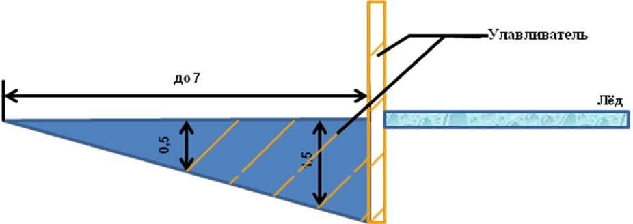

Схема оборудования купели (вход со льда)

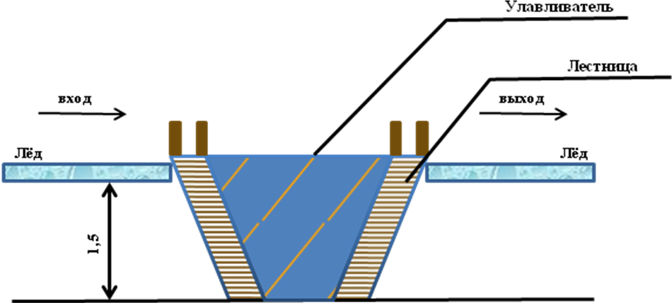

Схема оборудования переносной купели

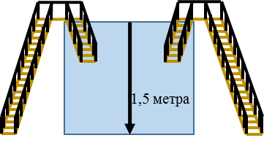

Приложение №3

АКТ
осмотра места проведения Крещенских купаний в 20__ году

(населенный пункт, водоем)

Комиссия в составе:

(должность, Ф.И.О. членов комиссии)

составила настоящий акт и установила:

(выполнение требований безопасности при оборудовании купели, выводы, готовность)
(наличие спасательного оборудования: спасательный круг или «Конец Александрова» или багор, спасательная
веревка, лестница-шест)

Члены комиссии:

(должность, Ф.И.О. членов комиссии, подпись)

Приложение №4

ТРЕБОВАНИЯ
к организации безопасности в купелях при проведении Крещенских купаний

1. Схема расположения сил и средств, обеспечивающих безопасность при входе в купель с берега.

Берег
вход
выход
Спасатель
Пункт обогрева
не более 7м
Дополнительное оборудование:
1. Веревка
2. Багор
3. Круг или «конец Александрова»
4. Лестница-шест

не более 2 м
сотрудник полиции
Медицинское обеспечение
Спасатель
сотрудник полиции
Освещение

2. Схема расположения сил и средств, обеспечивающих безопасность при входе в купель со льда.
Берег
вход
Спасатель
Пункт обогрева
Сотрудник полиции
Медицинское обеспечение
выход
Спасатель
Сотрудник полиции
Освещение
Дополнительное оборудование:
1. Веревка
2. Багор
3. Круг или «конец Александрова»
4. Лестница-шест

3.Схема расположения сил и средств, обеспечивающих безопасность при входе в переносную купель

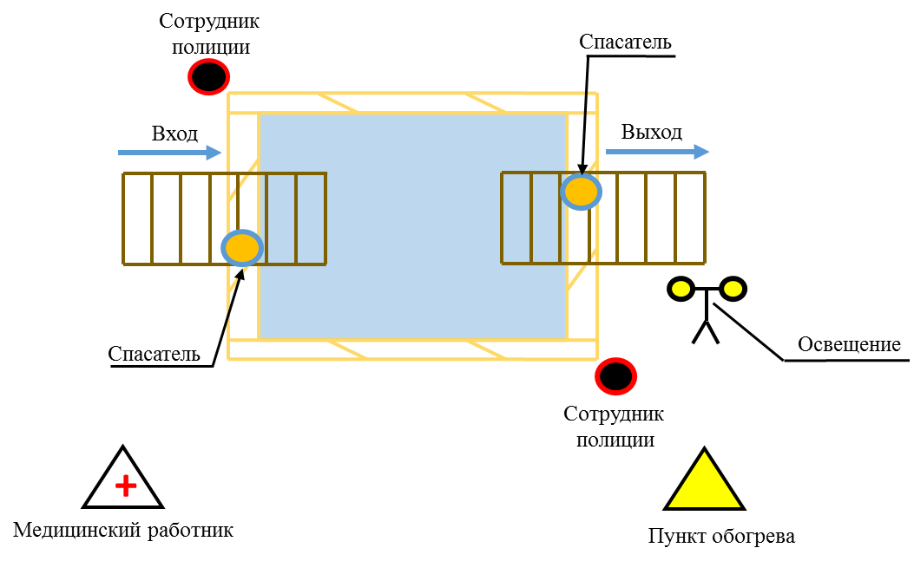
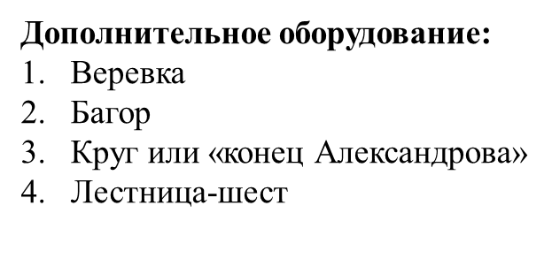

Приложение №5

ДОКЛАД
с ЕДДС (места проведения ритуального купания)

- Ф.И.О. дежурного (представителя на месте), номер сотового телефона.
- Место проведения купания.
- Время доклада.
- Количество купающихся людей с нарастающим итогом.
- Количество сил и средств, задействованных для обеспечения безопасности.
- Дополнительная информация (по необходимости).

Приложение №6

ВЕДОМОСТЬ
контроля дежурства сил и средств по обеспечению безопасности
в местах проведения Крещенских купаний

№  п/п | Наименование  контролируемых  муниципальных районов | Количество мест  купания |  | Количество  купающихся по времени  (по возрастающей) |  |  |  |  |  |  | Контролирующий специалист  оперативного штаба | Время закрытия мест купания | Примечания
№  п/п | Наименование  контролируемых  муниципальных районов | Заявлено | Открыто | 19 ч. | 21 ч. | 23 ч. | 01 ч. | 03 ч. | 05 ч. | 07 ч. | Контролирующий специалист  оперативного штаба | Время закрытия мест купания | Примечания
 | Аннинский
 | Бобровский
 | Богучарский
 | Бутурлиновский
 | Кантемировский
 | Верхнемамонский
 | Воробьевский
 | Грибановский
 | Калачеевский
… | ……….
ИТОГО:

Руководитель штаба
(звание) _____________ Ф.И.О.
(подпись)

В комиссию необходимо включить представителя органа местного самоуправления, представителей гарнизонов пожарной охраны, роспотребнадзора, полиции.
К инструктажу необходимо привлечь представителей полиции, гарнизонов пожарной охраны, здравоохранения и общественных организаций.

